Aihe: Hätäensiapu
Sisältö: Valmistautuminen hätäensiapu-koulutuspäivään (valmistautuminen 3–5 x 45 min S2-opettajan kanssa) ja kahdeksan tunnin koulutuspäivä, jossa S2-opettaja on mukana.

Tunti 1: Onnettomuus-esimerkin katsominen ja keksiminen | Kielellinen tuki
- Tunnille asettuminen: Lyhyt video (2:15 min).  - Esimerkkien läpikäynti.  - Harjoitellaan sanomaan lauseita kysymällä tai kutsumalla apua (oppilaat ehdottavat esimerkkejä, esim. ensin itsetekemät lauseet, sen jälkeen parityö).  - Loppukevennys: Kehon osien -peli. | - Sanaston läpikäynti (liite: hätäensiapu-sanastoa).  - Tarvittaessa kuvallinen apu.  - Opitaan lausumaan tarvittavat verbit ja konkreettiset fraasit.  - Kehonosien sanasto (esim. Wordwall)
Tunti 2: Soittaminen hätäkeskukseen, harjoittelu | Kielellinen tuki
- Esimerkkivideot  - Itse soittaminen: eri tilanteet  - Tekstin tuottaminen ja lausuminen  (esim. parityö / ryhmätyö) | - Videoiden sanaston läpikäynti, jos on tarpeen.  - Konkreettiset esimerkit: sanasto  - Kehonosien sanasto  (esim. Wordwall)
Tunti 3: Konkreettiset ohjeet, harjoittelu | Kielellinen tuki
- “Mitä pitää tehdä?” Ohjeiden läpikäynti (elvytys, haavojen hoito, palovammojen hoito jne.) | - sanastoapu  - tarvittaessa kuvallinen apu

Tunti 4: SOS-laukku | Kielellinen tuki
- SOS-laukun sisältö  - Onko laukussa mukana… / Löytyykö … | - sanaston läpikäynti  - tarvittaessa kuvallinen apu  - kehonosien sanasto  (esim. Wordwall)
Tunti 5: Toistaminen, harjoittelu | Kielellinen tuki
- Omat esimerkit  - Opitun vahvistaminen  - Tekstin tuottaminen ja lausuminen  (esim. parityö / ryhmätyö) | - kysymyksiin vastaaminen  - kannustus soittamaan (leikisti)

Liitteet ja tehtäviä tuntien tueksi
Liite:
https://suomitaskussa.eu/hatanumero-112/
Hätäkeskus – Miten voin auttaa? / Nödcentralen – Hur kan jag hjälpa? Suomessa: 112
- ambulanssi (lääkäri, terveydenhoitaja, ENSIAPU – ensihoito, ensihoitaja)
- poliisi (virkailija)
- pelastuslaitos (paloauto, palomies, tulipalo)
- sosiaalitoimi
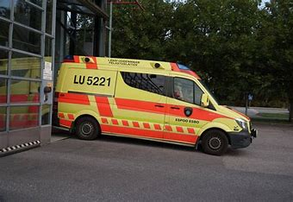 | 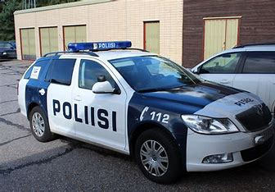 | 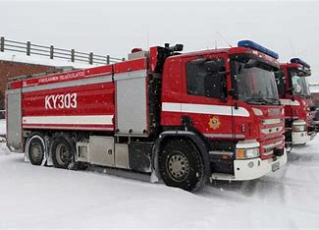 | Myrkytys-  tieto-keskus  maksuton:  0800 147 111

KÄYTTÄÄ (Mitä?) – Minä käytän, sinä käytät, hän käyttää …
Sinä käytät puhelinta. – Käytä puhelinta!
SOITTAA (Kenelle?) Soita hätäkeskukseen! (112)
Sinä soitat hänelle. – Soita hänelle! (Mihin paikkaan? – Soita hätäkeskukseen! apuA VARTEN)
KYSYÄ (Keneltä? Mitä?) Kysy apua!
Sinä kysyt häneltä / pomolta neuvoA. – Kysy häneltä neuvoA!
AUTTAA (Ketä?) – Auta minua, kiitos! Tarvitsen apua. /
Minä autan sinua. / Hän auttaa meitä. Hän tarvitsee apua.
ANTAA (Kenelle? - Mitä?)
Hän antaa minulle neuvoA. Mitä pitää tehdä?

Onnettomuus työpaikalla. Anna ohjeet työkaverille.
Esimerkki.
Hei! Tarvitsen APUA. (Auta MINUA) Onnettomuus! (Hän/Ihminen tarvitsee apua!)
(Linja-autot törmäsivät keskenään ja ihmiset osuivat päällä penkkiin.) (osua – osuvat)
(Tavarat kaatuivat yhden ihmisen/ihmisten päälle.) (kaatua – kaatuu, kaatuvat)
Turvavyö jäi jumiin ja yksi on vakavasti loukkaantunut.
Soita HÄTÄKESKUKSEEN / Soita HÄTÄNUMEROON! (Soita 112) Täällä on loukkaantunut.

Soitto hätäkeskukseen. Sano:
- Missä olet? (OSOITE, puiston/kaupungin/muu paikan nimi)
- Mitä on tapahtunut? = Mitä tapahtui?
- Kuka olet?
- ÄLÄ SULJE PUHELINTA ennen kuin saat luvan: “Nyt voit sulkea puhelun.”

Hätäkeskukseen saa soittaa vaan vakavassa asiassa.
(Silloin, kun on HENGENVAARALLINEN tilanne.)
(Päänsärky ei ole vakava asia. Kaatuminen ei aina ole vakava asia.)

odottaa: Odota paikan päällä,
ambulanssi tulee HETKEN KULUTTUA. Se tulee kohta. (Odota avun saapumista.)
= apu saapuu HETKEN PÄÄSTÄ.

https://yle.fi/aihe/artikkeli/2014/04/01/onnettomuustilanteessa

Onko ihminen TAJUTON?
- Kyllä, on (= ihminen ei reagoi)
Käännä hänet selälle – Aloita elvytys.

Hengittääkö hän?
- Ei.
- Käännä hänet kylkiasentoon = kyljelle
Avaa hengitystiet.

Onko loukkaantuneella/hänellä näkyviä vammoja? (näkyvä vamma)

Pystyykö loukkaantunut itse puhumaan?
- Kyllä pystyy.
- Anna puhelin hänelle.

TEHTÄVÄ. Kirjoita oma esimerkki.
Elvytys (CPR): (elvytys, elvyttää)
- Soita hätänumeroon 112. (soittaa)
- Aseta kämmenet päällekkäin rintalastan keskelle. (asettaa , kämmen, rintalasta)
- Paina rintakehää noin 5-6 cm syvyyteen, 100-120 kertaa minuutissa. (rintakehä)
- Jatka, kunnes ammattiapu saapuu tai uhri alkaa hengittää normaalisti.(uhri = loukkaantunut)
(hengitys, hengittää: sisään - ulos)
Haavojen hoito: (hoitaa haavaa)
- Puhdista haava vedellä ja miedolla saippualla. (puhdistaa, vesi, mieto saippua)
- Pysäytä verenvuoto painamalla suoraan haavan päälle puhdas side tai kangas. (pysäyttää)
- Peitä haava puhtaalla sidoksella tai laastarilla. (peittää, sidos, laastari)

Palovammojen hoito: (palo-vamma, palaa, polttaa)
- Huuhtele palanut alue viileällä vedellä 10-20 minuutin ajan. (huuhdella, viileä vesi)
- Peitä palovamma steriilillä sidoksella. (STERIILI = puhdas sidos)
- Älä puhkaise rakkuloita tai levitä voiteita. (rakkula, puhkaista, levittää, voide)

Luunmurtumien tunnistaminen ja hoito: (murtua, tunnistaa)
- Älä liikuta loukkaantunutta raajaa. (liikuttaa, raaja = käsi, jalka)
- Tuki murtunut raaja esimerkiksi sanomalehdellä tai muulla jäykällä materiaalilla. (jäykkä)
- Kiinnitä tuki paikoilleen sidoksella, mutta älä kiristä liikaa. (KIINNITTÄÄ PAIKOILLEEN)
(kiristää, ÄLÄ = STOP vs. ALA = aloita)
Sokkitila: (sokki, tila = tilanne)
- Aseta uhri selälleen ja nosta jalat ylös. (asettaa, selkä, nostaa)
- Peitä uhri lämpimällä peitteellä. (peittää, lämmin, peite)
- Älä anna mitään suun kautta, jos uhri on tajuton. (TAJUISSAAN vs. TAJUTON)

Myrkytykset: (Myrkytys, myrkyttää)
- Soita myrkytystietokeskukseen 0800 147 111 TAI hätänumeroon 112.
- Älä aiheuta oksentamista. (oksentelu, oksentaa)
- Kerro myrkytystietokeskukselle mahdollisimman tarkasti, mitä on tapahtunut. (tarkka)
TAITO ja TIETO
Muista, että ensiaputaidot ovat arvokkaita ja voivat pelastaa henkiä. On tärkeää harjoitella näitä taitoja säännöllisesti ja päivittää tietosi ensiavusta.
ENSI-APU = HENGEN-PELASTUS
taito – taidot
arvokas – arvokkaat
tieto – tiedot

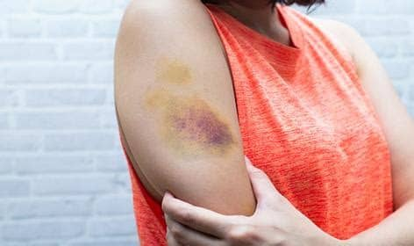 | mustelma
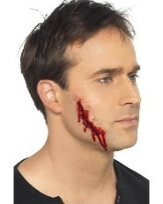 | (avo)haava  (veri – haavasta tulee verta) tulla  (nenästä juoksee verta) juosta  (nenästä valuu verta) valua  veri vuotaa = verenvuoto
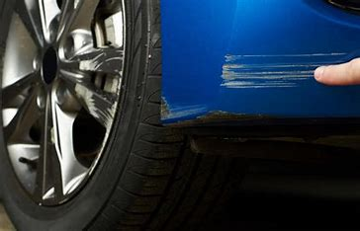 | naarmu (autossa /ihmisellä)  Kädessä on naarmu  käsi on naarmuuntunut
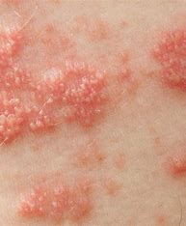 | ihottuma  allergia
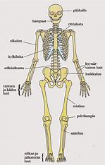 | ihmisen luut  luun murtuma (= luu on poikki / luu on rikki)  selkäranka  (kädessä: ranne – ranteet)  nilkka vääntyy/venähtää  rintakehä  rintalasta
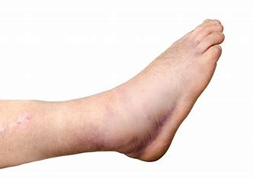 | jalka on TURVONNUT. turvotus  turvota – jalka/se turpoaa (on isompi)

Ensi_apu_laukku = SOS-laukku
Ensiapulaukussa on:
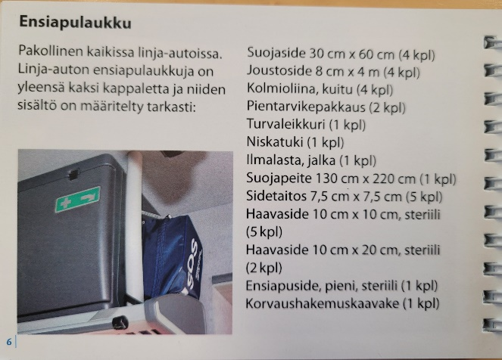  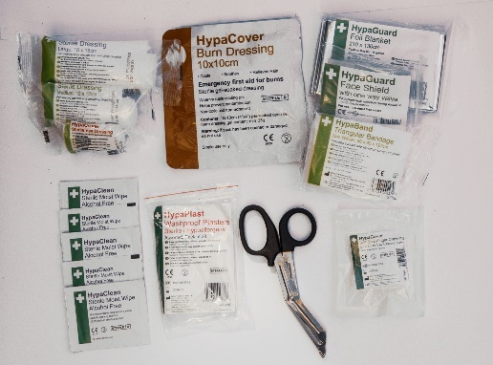 | suoja+side  jousto+side  kolmio+liina  pien+tarvike+pakkaus  turva+leikkuri  niska+tuki  ilma+lasta, jalka  suoja+peite  side+taitos  haava+side steriili  ensi+apu+side  korvaus+hakemus+kaavake

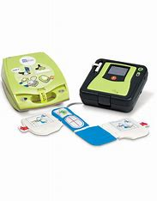 | AED  Defibrillaattori  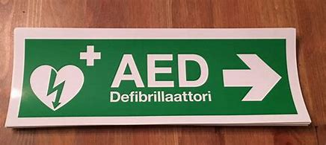

MUKANA, MUKAAN (Ota mukaan …)
OLLA muKANA
OTTAA muKAAN, laittaa MUKAAN, tulla MUKAAN

Minulla ON MUKANA ensiapulaukussa sakset, laastari, sideharsot.
MINULLA EI OLE MUKANA laukussa paperiA, saksiA, laastariA, kynäÄ.

MINÄ EN OTA MUKAAN laukkuun saksia, laastaria, kynää, vihkoa.
MINÄ otan MUKAAN laukkuun paperit, sakset, laastarit, yhden kynän, (yhden) vihkon.

Minä tulen sinun kanssasi MUKAAN kouluun. Halua(isi)tko tulla mukaan peliin/tehtävään/auttamaan?
Oletko MUKANA pelissä/tehtävässä/auttamassa?
Tule mukaan!

https://suomitaskussa.eu/ulkoliikunta/

TEHTÄVÄ. Kirjoita oma esimerkki.

MITÄ TAPAHTUI? (tapahtua: NYT tapahtuu – AIKAISEMMIN tapahtui) = Mitä on tapahtunut?
MISSÄ? (iness.)  MINULLA ON  haava /naarmu / kipu = kipeätä  - päässä  - silmässä  - korvassa  - suussa  - (poski) poskessa  - kaulassa  - olkapäässä  - kyynärpäässä  - kädessä  - jalassa (vasemmassa / oikeassa)  - vatsassa  - (selkä) selässä  - (polvi) polvessa  - (varvas) varpaassa  - (sormi) sormessa | MIHIN? (illat.)  MINULLE TULI  haava / naarmu / kipu  - päähän  - silmään  - korvaan  - suuhun  - poskeen  - kaulaan  - olkapäähän  - kyynärpäähän  - käteen  - jalkaan (vasempaan / oikeaan)  - vatsaan  - selkään  - polveen  - varpaaseen  - sormeen

Jos jotain tapahtuu (haava, naarmu…) = ihminen on UHRI, LOUKKAANTUNUT (loukata)
jotain ON RIKKI
(kaatua 1 ) – Minä kaadun / kaaduin, Hän kaatuu / kaatui He kaatuvat / kaatuivat MAAHAN
(tippua) Minä tipun / tipuin Hän tippuu / tippui He tippuvat / tippuivat katolta ALAS
(kompastua) Minä kompastun / kompastuin, Hän kompastuu / kompastui He kompastuvat / kompastuivat
JÄÄ, MÄRKÄ = tie on LIUKAS
(liukastua) – Minä liukastun / liukastuin, Hän liukastuu / liukastui, He liukastuvat / liukastuivat

(lyödä) – Minä lyön/ löin (käden, jalan, pään maahan/asfalttiin/jäähän) Hän lyö/ löi, He lyövät/löivät
(murtua) – Jalka murtuu / murtui
sattua – Minuun sattuu, Sinuun sattuu, Häneen sattuu …
satuttaa – Hän satutti itsensä
(pyörtyä) – Minä pyörryn / pyörryin, Hän pyörtyy / pyörtyi, He pyörtyvät/pyörtyivät
(oksentaa) – Minä oksennan / oksensin, Hän oksentaa / oksensi, He oksentavat / oksensivat
KEHONOSAT
Kehonosat 1: https://wordwall.net/fi/resource/21477058/kehonosat-1
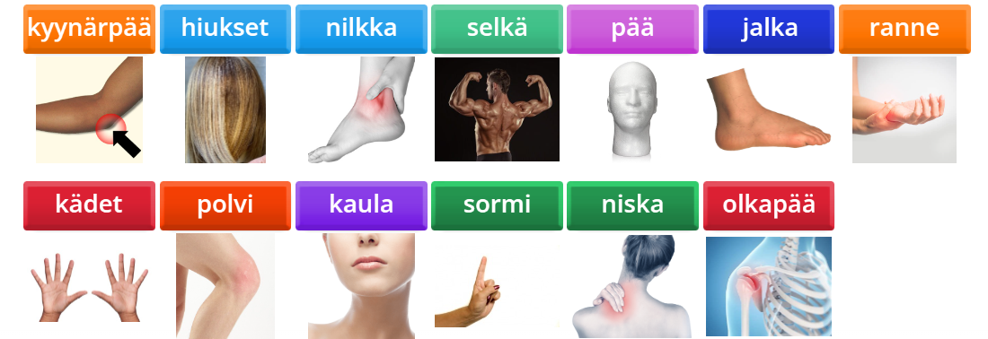
Kehonosat (HELPPO): https://wordwall.net/fi/resource/29134505/suomi-toisena-kielenä/kehonosat
Kehonosat: https://wordwall.net/fi/resource/15566836/kehonosat (Käännä!)

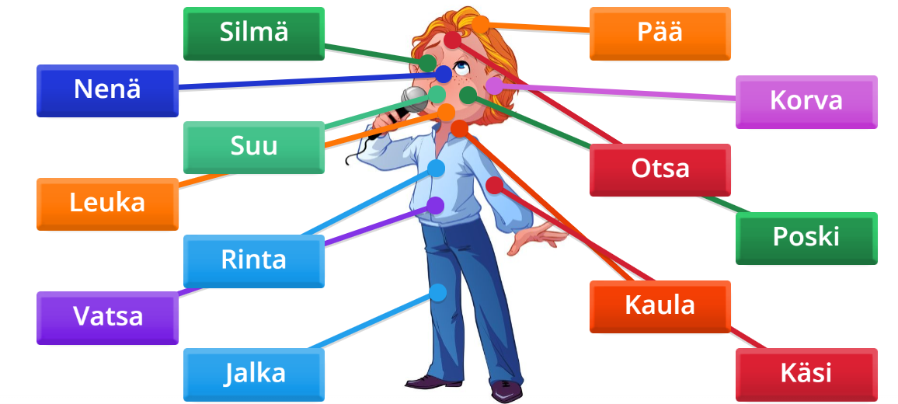
Kasvot: https://wordwall.net/fi/resource/12572934/suomi-toisena-kielenä/kasvot
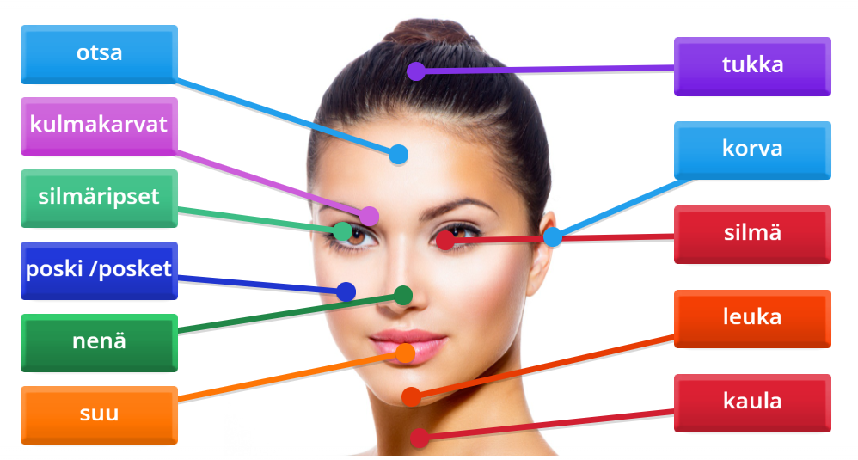

Kehonosat: https://wordwall.net/fi/resource/637597/kehonosat (Liukuhihna)

Kehonosat edestäpäin (n. 4 min): https://wordwall.net/fi/resource/1367380/kehonosat-edestäpäin

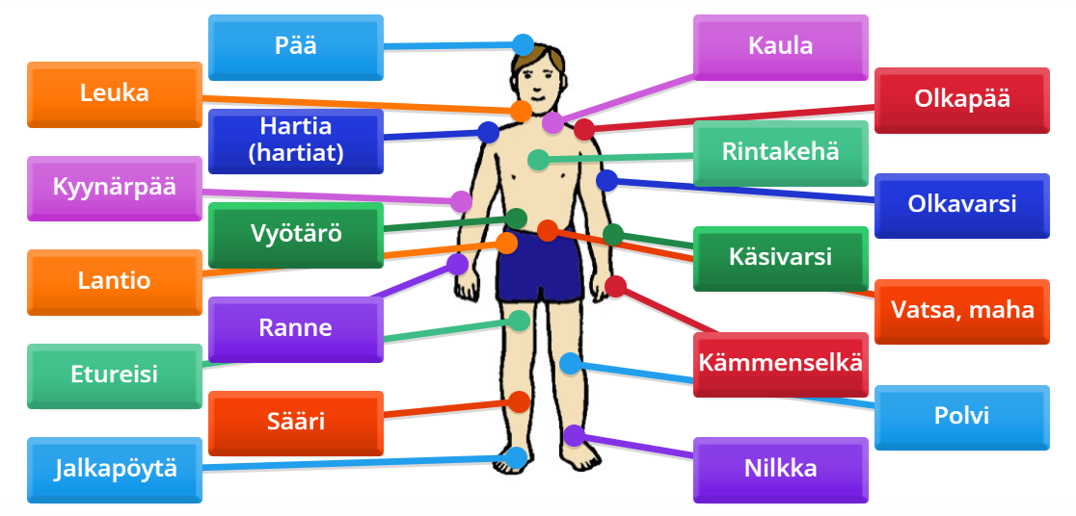

Kehonosat takapäin (n. 2 min): https://wordwall.net/fi/resource/1367927/kehonosat-takaapäin

Kehonosat: https://wordwall.net/fi/resource/15566836/kehonosat (Käännä!)
Kehonosat: https://wordwall.net/fi/resource/637597/kehonosat (Liukuhihna)
Kehonosat: https://wordwall.net/fi/resource/5970287/kehonosat (Oikein-väärin)
Kehonosat: https://wordwall.net/fi/resource/9463442/kehonosat (Onnenpyörä, ei vastauksia)

